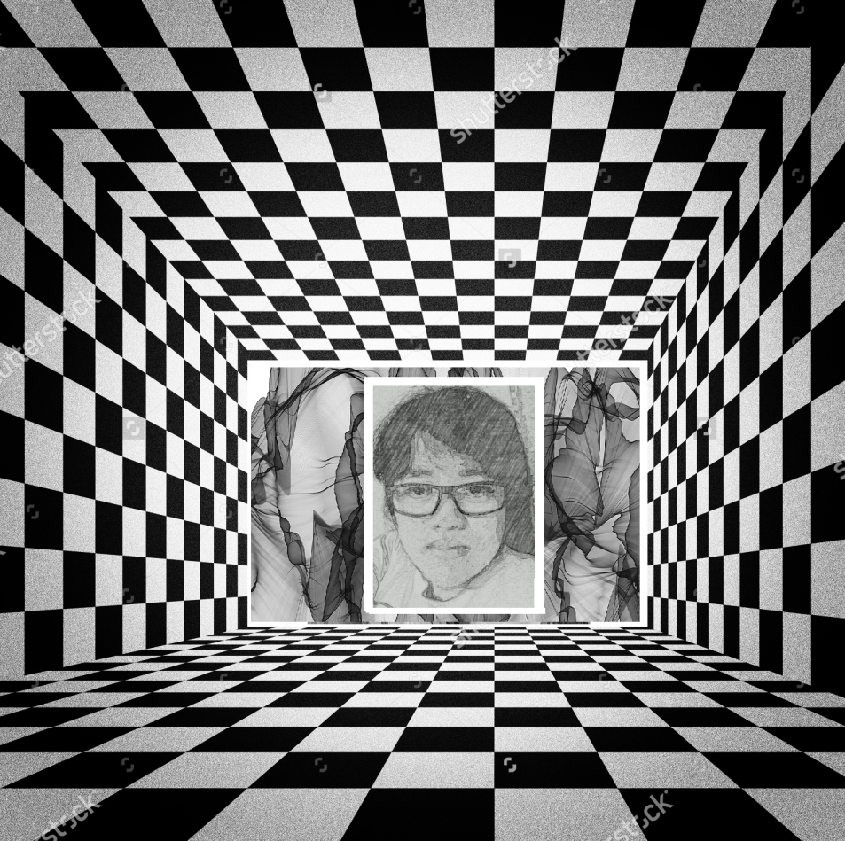**เข้าใจผู้เรียน ปรับเปลี่ยนกระบวนการ**

**เข้าใจผู้สอน แนะนำคุณครู (มือใหม่)**

**“เพลินพัฒนา” ฉันอยู่ที่นี่มา ๑๒ ปี ๖ เดือน ในตำแหน่งเลขาฝ่ายวิชาการ แต่ภาคเรียนจิตตะ ปีการศึกษานี้ กำลังจะเปิดเทอมมาพร้อมกับบทบาทใหม่ในชีวิตของฉัน “ครูมานุษและสังคมศึกษา ระดับชั้น ๕”**

**ภาคเรียนวิริยะที่ผ่านมา ฉันร่วมกระบวนการ pre-while-post ตลอดภาคเรียน นักเรียนบางคนรู้ว่าเขาจะได้เรียนกับครูเต่าในภาคเรียนต่อไป แต่บางคนก็ยังไม่รู้ จนกระทั่งวันสุดท้ายของภาคเรียนวิริยะ นักเรียนต้องรับโจทย์การบ้านเชิงโครงงานไปทำช่วงปิดเทอม ซึ่งเป็นหน้าที่ของครูที่จะสอนในภาคเรียนหน้าเป็นผู้ให้โจทย์ และต้องมีกระบวนการจุดประเด็นเพื่อสร้างแรงบันดาลใจให้ผู้เรียนกลับไปศึกษาค้นคว้า**

***คุณครูสุจิตรา เลิศพิพัฒน์วรกุล (ครูเต่า)***

***หน่วยวิชามานุษและสังคมศึกษา ช่วงชั้นที่ ๒***

**เมื่อเสร็จสิ้นภารกิจแล้วฉันลงมาเก็บของในห้องเรียน ๕/๓ ระหว่างที่เก็บของมีเสียงดังมาจากข้างหลังของฉัน  *“หนูรู้แล้วว่าครูเต่าจะมาสอนวิชามานุษฯในเทอมหน้า”* ฉันหันหลังกลับไปพบด.ญ.ไออิ ที่เป็นเด็กช่างพูด ช่างเจรจา แล้วฉันก็ตอบว่า *“ครูคิดว่าหนูรู้แล้วซะอีก”***

**ด.ญ.ไออิ : ยังไม่รู้ค่ะ แล้วครูเต่าจะมาสอนใช่มั้ยคะ**

**ครูเต่า : ใช่ค่ะ**

**ด.ญ.ไออิ : ครูเต่าต้องเอาเพื่อนให้อยู่นะคะ เพื่อนอาจจะไม่ค่อยฟังครูเต่า**

**ครูเต่า : อืมมม แล้วครูต้องทำยังไงคะ หนูช่วยแนะนำครูหน่อย**

**ด.ญ.ไออิ : ก็ต้องเอาขนมมาล่อค่ะ หรือไม่ก็ต้องบอกว่าจะหักคะแนน**

**ครูเต่า : อืมมม แล้ววิธีแบบที่ไม่ใช้ของล่อนี่มีแบบไหนบ้างคะ**

** ด.ญ.ไออิ : ก็ครูคนอื่นก็มีวิธีต่าง ๆ กันไปค่ะ ก็มีแบบทำหน้าดุ ๆ แล้วก็แค่มองหน้าเพื่อน ถ้าเขายังไม่ฟังก็จะดุเสียงดังค่ะ**

**ครูเต่า : อืมมมม ครูเต่าคงต้องคอแตกแน่ ๆ เลย มีวิธีอื่นอีกมั้ยคะ**

**ด.ญ.ไออิ : ก็มีแบบที่ครูเตือนเพื่อนแล้วถ้าเพื่อนยังไม่ฟังก็เดินออกไปเลยค่ะ**

**ครูเต่า : อืมมม แล้วมีวิธีอื่นอีกไหมคะ**

**ด.ญ.ไออิ : มีครูที่เคาะเสียงระฆังให้เพื่อนเงียบ แต่ก็จะได้แป๊บเดียวค่ะ เพื่อนก็จะคุยอีก**

**ครูเต่า : แล้วมีแบบอื่นอีกไหมคะ**

**ด.ญ.ไออิ : ไม่มีแล้วค่ะ มีแค่นี้**

**ครูเต่า : น่าสนใจทุกวิธีเลยค่ะ ขอบคุณมากนะคะ ครูจะไปลองดู**

**เมื่อจบบทสนทนา ฉันรู้สึกอะไรบอกไม่ถูก ทั้งโหวง ๆ เหมือนเพิ่งถูกครูประเมินตัวฉันจากบุคลิกที่ค่อนข้างเป็นคนนิ่งๆ ทั้งรู้สึกประหลาดใจกับเด็กตัวน้อยคนนี้มีความเป็นห่วงเป็นใยครูที่จะโดนเพื่อน ๆ ของเขาเล่นงาน (เหมือนครูใหม่ ๆ ที่โดนเด็กนักเรียนรับน้อง)**

**ตอนฉันนั่งในห้องวิชาการ ฉันรู้ว่าการเป็นครูต้องเรียนรู้เรื่องการประเมินการเรียนรู้ของผู้เรียนในขณะเรียนรู้ (formative assessment) ฉันคิดว่าตัวครูเองก็ถูกเด็กประเมินเหมือนกัน แต่เมื่อเขาประเมินครูแล้วจะแสดงออกมาเป็นรูปต่าง ๆ เช่น อาจจะกล้าทำหรือไม่กล้าทำสิ่งใดในคาบเรียนนั้น ๆ ครูจึงประสบกับเหตุการณ์ที่เด็กคนหนึ่ง ๆ จะมีบุคลิกต่างกันไปตามแต่คาบเรียน ในบางวิชาจะนิ่งเรียบร้อย บางวิชาจะกล้าเสียงดังหรือที่เรียกว่าเป็นคาบปล่อยผี**

**เมื่อเรื่องราวนี้วนเวียนกับฉันอยู่พักหนึ่ง ฉันจึงประเมินความรู้สึกของตัวเอง “ความรู้สึกโหวง ๆ” นั้น ลึก ๆ ฉันคงยังไม่มั่นใจ คิดกับตัวเองเหมือนกันว่า *จะไหวมั้ย* แต่ยังเทียบไม่ได้กับความซาบซึ้งใจที่ฉันจะมีครูกว่า ๕๐ คน และมีครูอย่างน้อย ๑ คน ที่ช่วยประเมินฉันได้อย่างทันท่วงที และเมตตาให้คำแนะนำกับฉันอย่างตรงไปตรงมา จนฉันเฝ้ารอเวลาที่จะนำคำแนะนำนี้ไปใช้อย่างเต็มที่ และเริ่มรู้สึกนึกสนุกกับการได้ถูกประเมินก่อนที่ห้องเรียนจริงจะเริ่มต้นขึ้น ฉันไม่ได้หวังว่าตัวเองจะทำได้ดีตั้งแต่เริ่มต้นหรือในทุก ๆ ครั้ง เพียงแค่ตอนนี้มีความพร้อมที่จะเผชิญกับทุก ๆ ประสบการณ์ที่จะได้รับ....จนตอนนี้ฉันคิดและฉันรู้สึกว่า “ฉันพร้อม”**